Полугодовой отчёт о проделанной работе в подготовительной группе

на 2023-2024 учебный год
В подготовительной группе работают два воспитателя.
1.Бегзи Айзана Дмитриевна- воспитатель высшей категории
2. Сат Алена Херел-ооловна
Помощник воспитателя:
- Самыя Уянмаа Сергеевна
Общая численность детей:
Списочный состав группы составил 35 детей, из них 13 девочек, 22 мальчиков. В этом учебном году прибыло в нашу группу 9 детей, из них 5 детей прошлогодние, а новеньких 4 детей. Адаптацию в группе прошли хорошо сдружились, сплотились. Нашу группу посещает мальчик Кол Р.В с диагнозом ДЦП, и двое прошли ПМПК в г.Кызыле, с диагнозом [R47.8] другие и неуточненные нарушения речи. Расстройство экспрессивной речи II уровня
C сентября месяца 2023г работа в подготовительной группе ведется в соответствии с внесенными изменениями в основную общеобразовательную программу МБДОУ детский сад «Ромашка» с.Тоора-Хем, составленной на основе инновационной образовательной программы дошкольного образования «От рождения до школы» под редакцией Н.Е. Вераксы, Т.С.Комаровой, Э. М. Дорофеевой.
В течение полугода соблюдался режим дня и все санитарно-гигиенические требования к пребыванию детей в ДОУ. Согласно плану проводились медицинское и педагогическое обследования воспитанников, подтвердившие положительную динамику развития каждого ребенка и группы в целом.
С детьми систематически проводилась организованная образовательная деятельность в соответствии с основной общеобразовательной программой, реализуемой в ДОУ, и утвержденным расписанием непосредственно образовательной деятельности.
Поставленные цели достигнуты в процессе осуществления разнообразных видов деятельности: игровой, коммуникативной, трудовой, познавательно-исследовательской, продуктивной, музыкально-художественной. Все виды деятельности представляют основные направления развития детей: познавательно-речевое, физическое, художественно-эстетическое, социально-личностное.
Для интеграции разных видов детской деятельности в рамках темы и распределения непосредственно образовательной и совместной деятельности в режимных моментах были предложены новые формы планирования воспитательно-образовательной работы (перспективного и календарного планов) и составлена рабочая программа группы.
Деятельность воспитателей предусматривала решение образовательных задач в совместной деятельности взрослого и детей, самостоятельной деятельности воспитанников не только в рамках образовательной деятельности, но и в ходе режимных моментов.
При проведении организованной образовательной деятельности использовались как традиционные (наблюдение, беседы, сравнение, мониторинг, индивидуальная работа и т.д.), так и нетрадиционные методы работы ( пальчиковая гимнастика, дыхательная гимнастика, и т. д). Оценить динамику достижений воспитанников, эффективность и сбалансированность форм и методов работы позволяет промежуточная диагностика детей, которая выявляет планируемые итоговые результаты освоения основной общеобразовательной программы, реализуемой в ДОУ. А также диагностика воспитанников, готовящихся к поступлению в школу.
Игра осталась основной формой организации жизнедеятельности детей.
Более широкое использование речи как средства общения сформировало расширение кругозора детей, открытию ими новых граней окружающего мира. Теперь ребят интересует не просто какое-либо явление само по себе, а причины и следствия его возникновения.
Дети подросли и стали более выносливы физически. Это стимулирует развитие выносливости психологической. Снизилась утомляемость (по сравнению с прошедшим годом), фон настроения стал более стабильным, менее подверженным перепадам.
Теперь ребята стали более значимыми и интересными друг для друга. Они стремятся к партнёрству в играх. Больше сформировались гендерные предпочтения.
Заметно повысилась потребность в новых знаниях, впечатлениях, ощущениях, проявляющаяся в любознательности и любопытстве ребят. Сейчас с помощью словесного описания они могут представить то, что никогда не видели. Большим шагом в развитии стала способность выстраивать умозаключения, что является свидетельством отрыва мышления от непосредственной ситуации.
Проводились праздники:
- 1 Сентября- «День знаний с Мальвиной и Буратино» с целью которой является создание у детей радостного настроения, положительного отношения к школе и детскому саду и желание учиться.
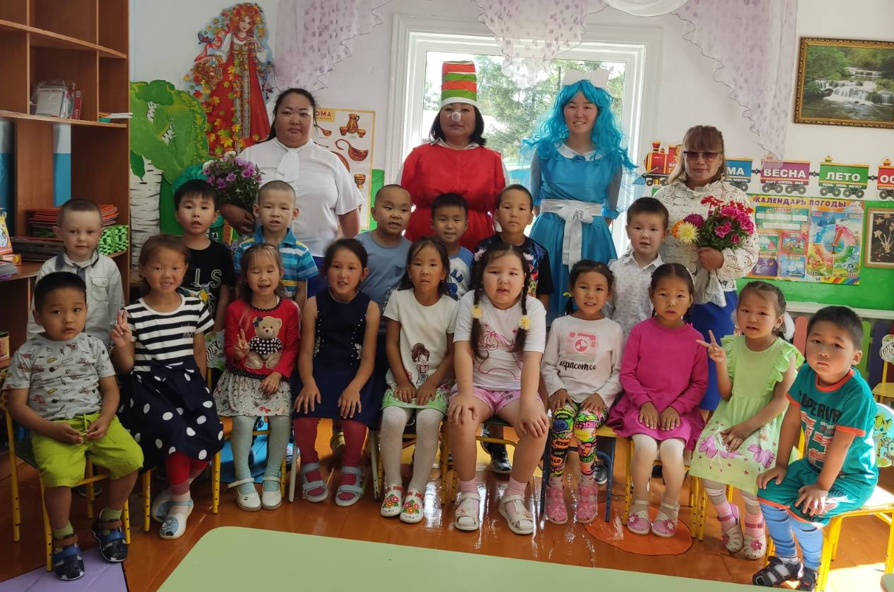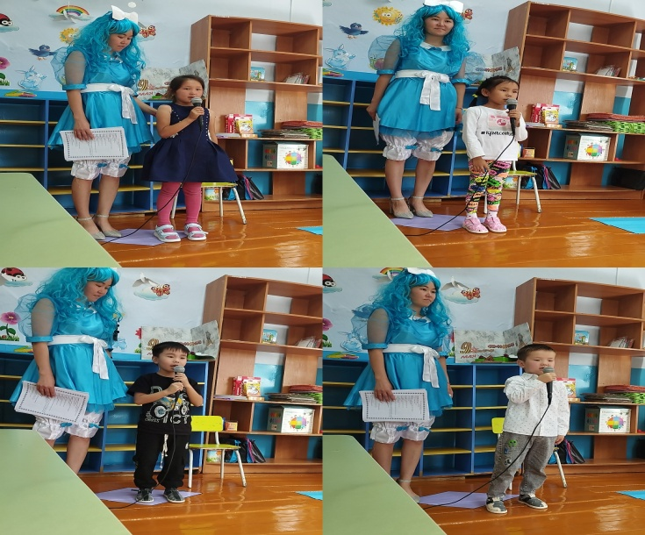
- Утренник посвященное к осеннему урожаю «Золотая осень», с целью которого является создание радостного, праздничного настроения у участников праздника, закрепление знаний об изменениях в природе с наступлением осени.
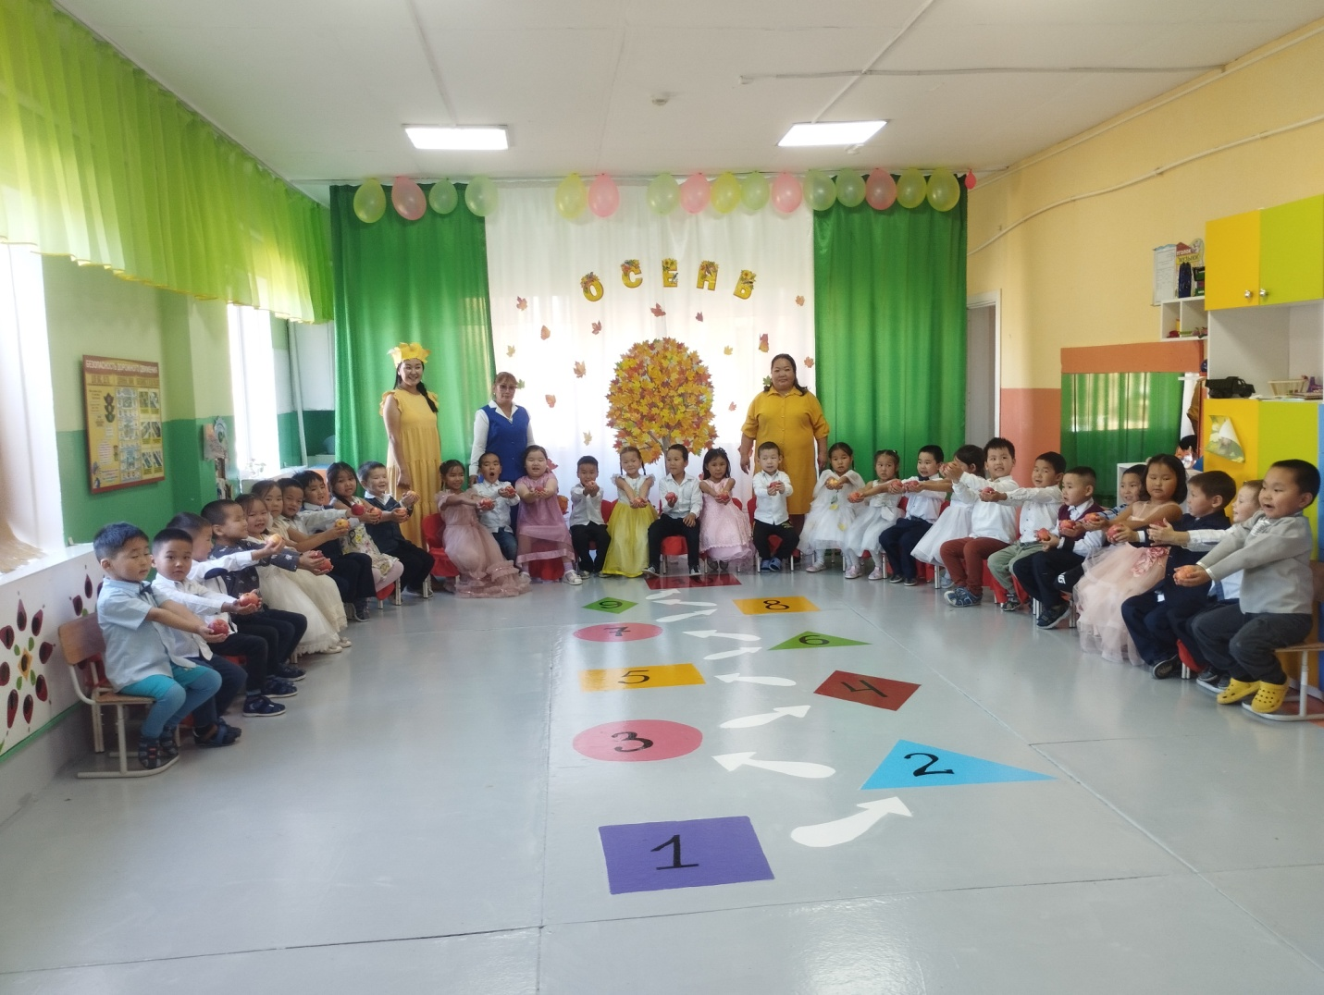
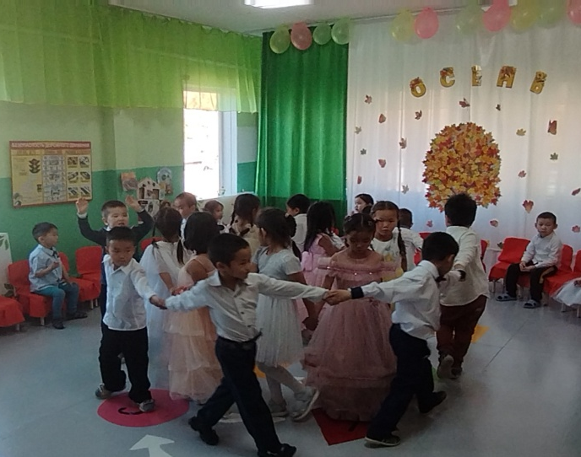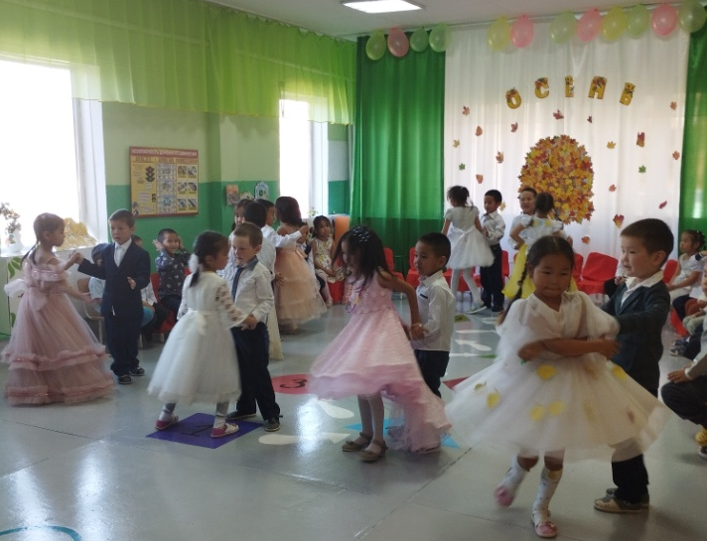
- Совместно с инструктором по физо Танаа Ч.А провели спортивное мероприятие посвящённый ко «Дню отцов» с целью которого является воспитание любви, ласки, и чуткого отношение к папе, чувство гордости за своего отца.
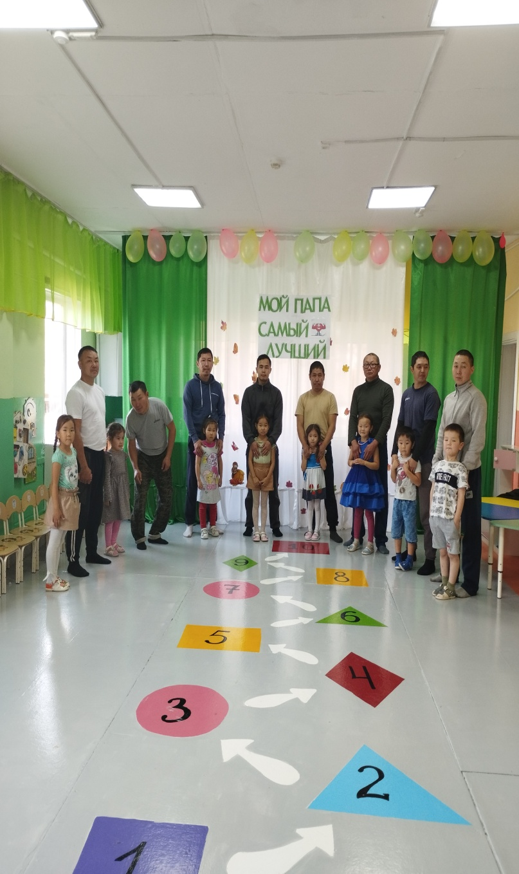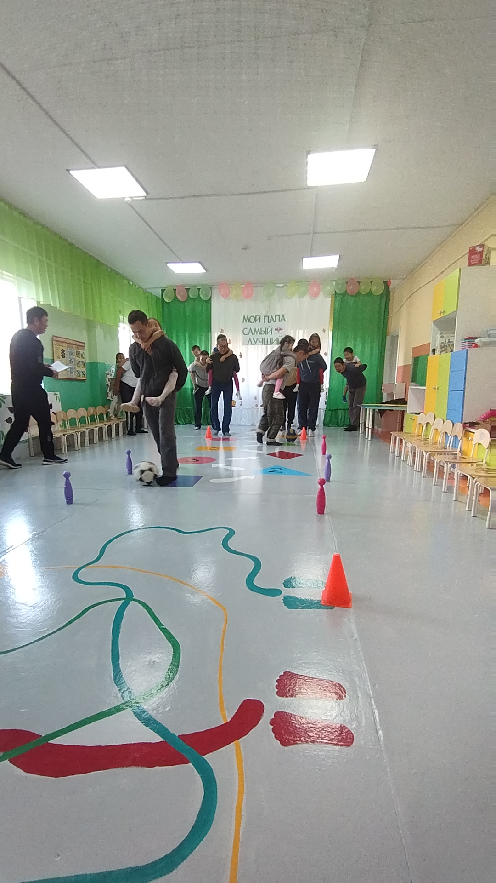
- Утренник посвященное к «Дню Матери» с целью воспитать любовь и уважение к самому дорогому человеку на свете - маме
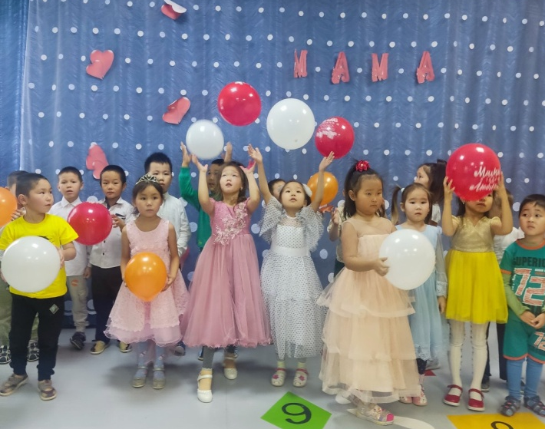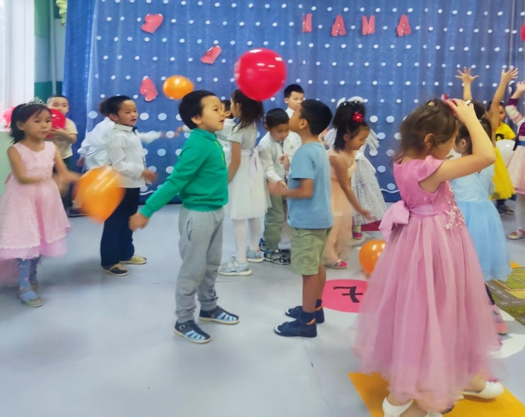
- Новогодний утренник на тему « Загадки Востока». Цель: создать сказочную атмосферу новогоднего праздника, доставить детям радость, вызвать положительные эмоции. На утреннике все дети пришли костюмировано одеты, показали театрализованное представление о царе, у которого трое сыновей и о Шамаханской царице. Все старались показать свои роли, и отыграли хорошо, а девочки зажгли весь зал восточным танцем.
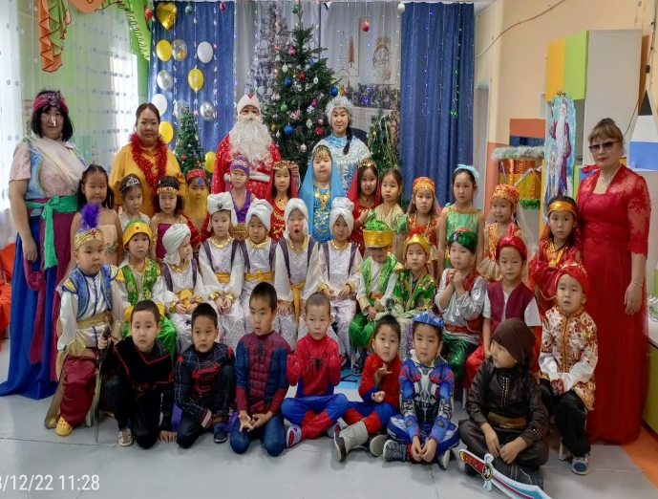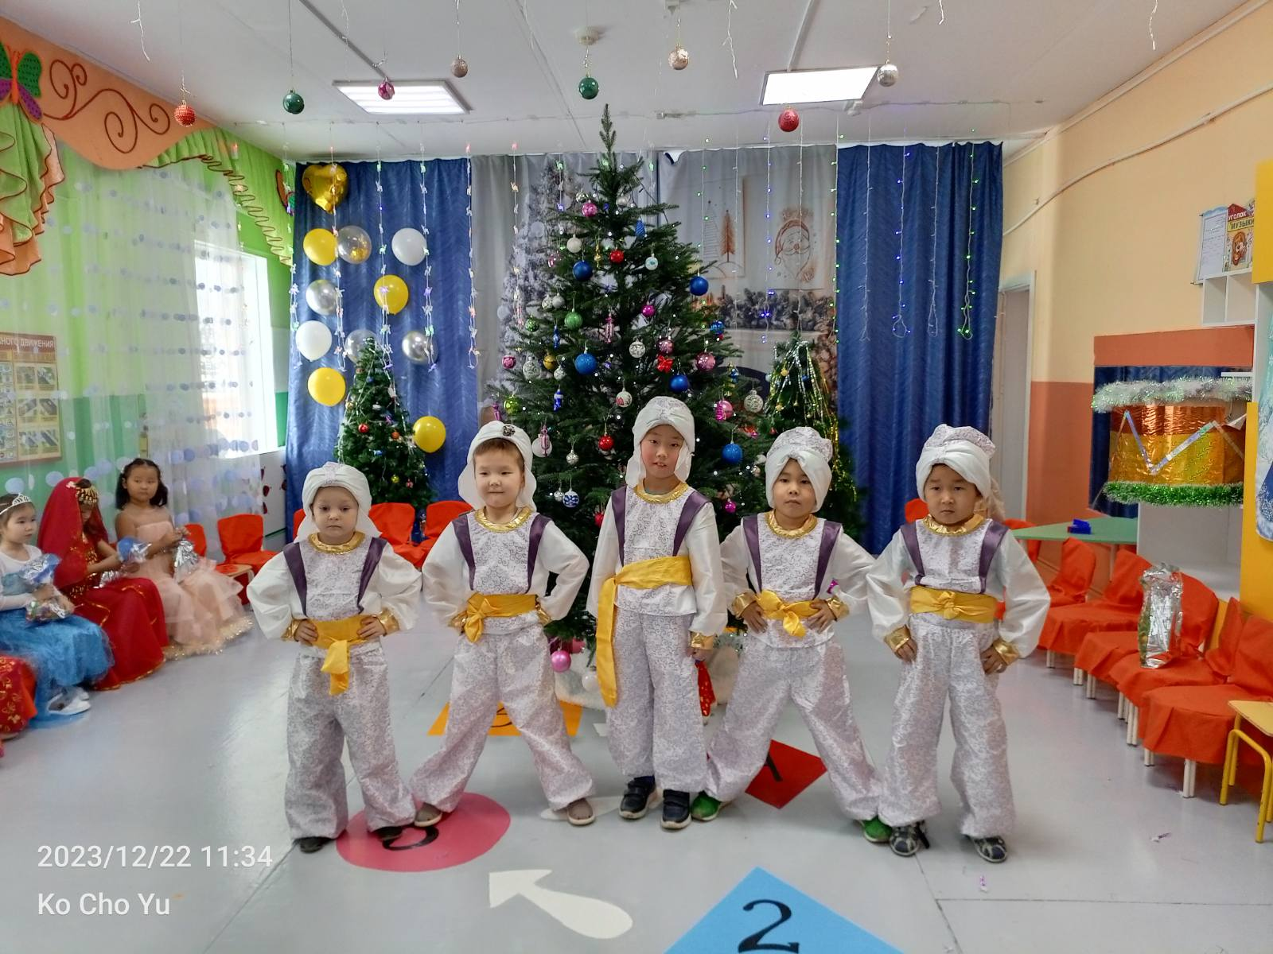
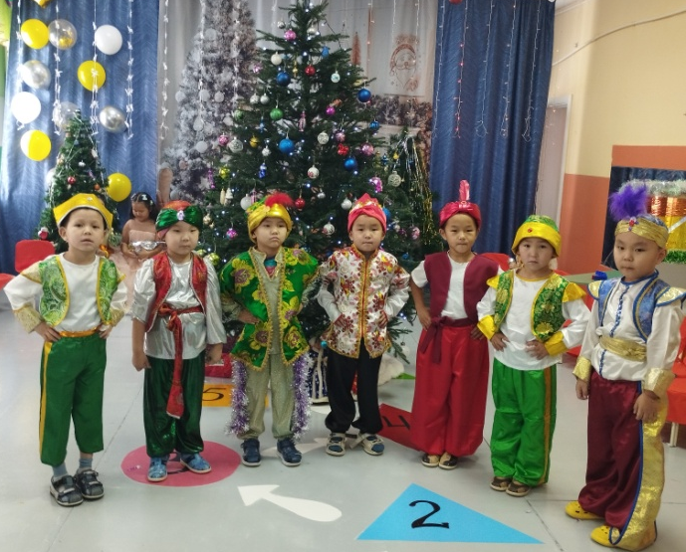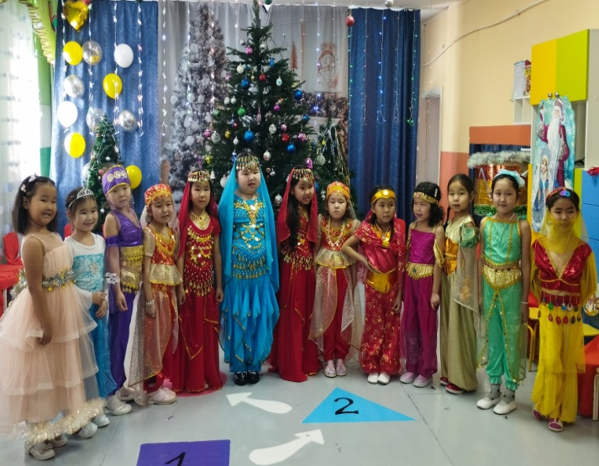
Также, ребята совместно с инструктором во физо Чингис Артышевичем занимаются вольной борьбой, ежемесячно проходит соревнование по борьбе «Ай Хурежи» и наши мальчики занимают первые места внутри детского сада.
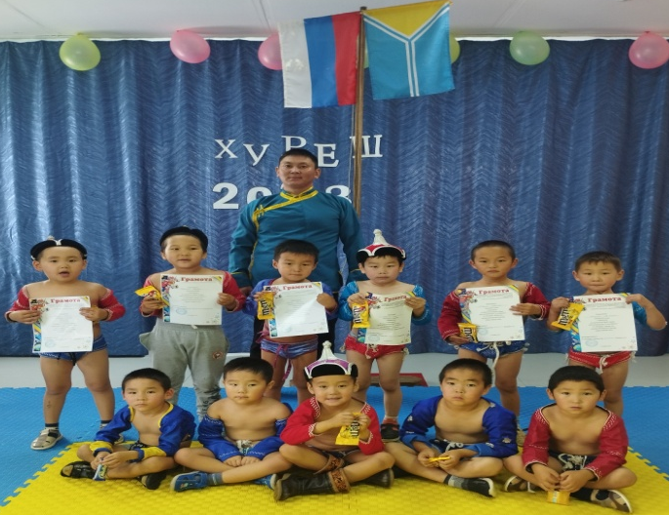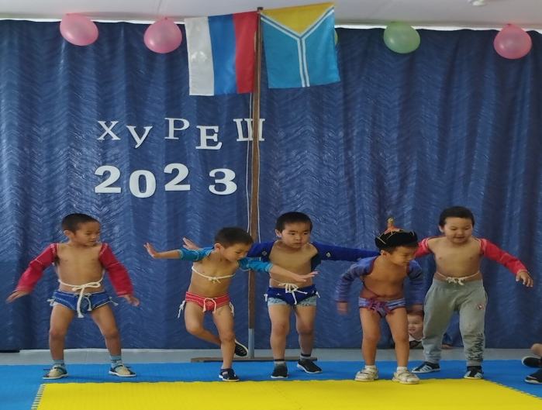
Воспитатель Бегзи А.Д приняла участие всероссийском конкурсе профессионального мастерства педагогов «Мой лучший урок» на муниципальном этапе и заняла 2 место.
Приняла участие «Большом этнографическом диктанте-2023» набрав 97 из 100 баллов.
Воспитатель Сат А.Х прошла курсы квалификации по дополнительной профессиональной программе: «Методическое обеспечение образовательной деятельности ДОО»
Участвовала в муниципальном семинаре для руководителей и педагогов дошкольных образовательных учреждений Тоджинского кожууна «Реализация обновленных федеральных государственных образовательных стандартов дошкольного образования.
Прошла обучающий семинар по программе «Подготовка молодых педагогов к прохождению аттестации».
Воспитательница Алена Херел-ооловна провела очень интересный и познавательный арт - проект «Разноцветная неделя»- актуальное, интересное путешествие по стране творчества, положительных эмоций и позитивного жизненного настроя. Дети получили и закрепили на практике знания о цветовом спектре, учить различать цвета, сопоставлять их с предметами, различать теплые и холодные цвета. Развивать воображение, умение видеть характерные признаки предметов.
В завершении проекта:
-вовлечение родителей в педагогический процесс, укрепление заинтересованности в сотрудничестве с ДОУ;
- все задачи успешно реализованы;
- на протяжении всей недели сохранялось веселое, бодрое настроение
- создана коллективная работа «Цветная картина»
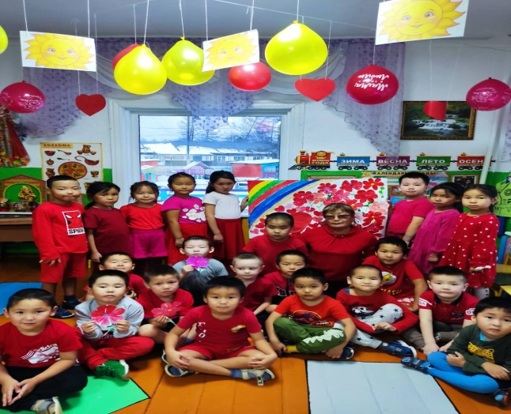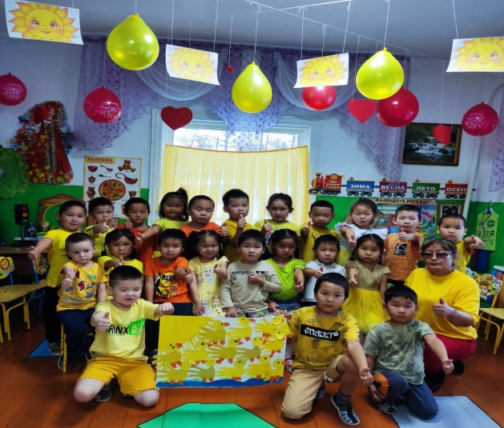
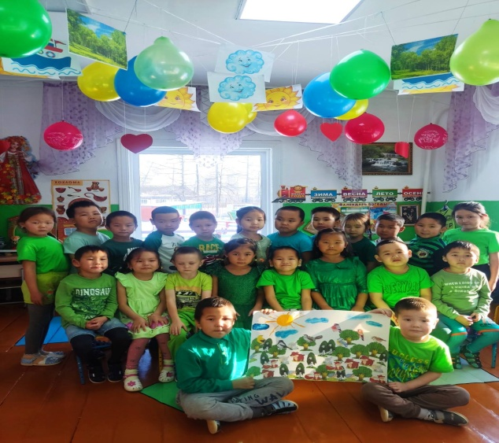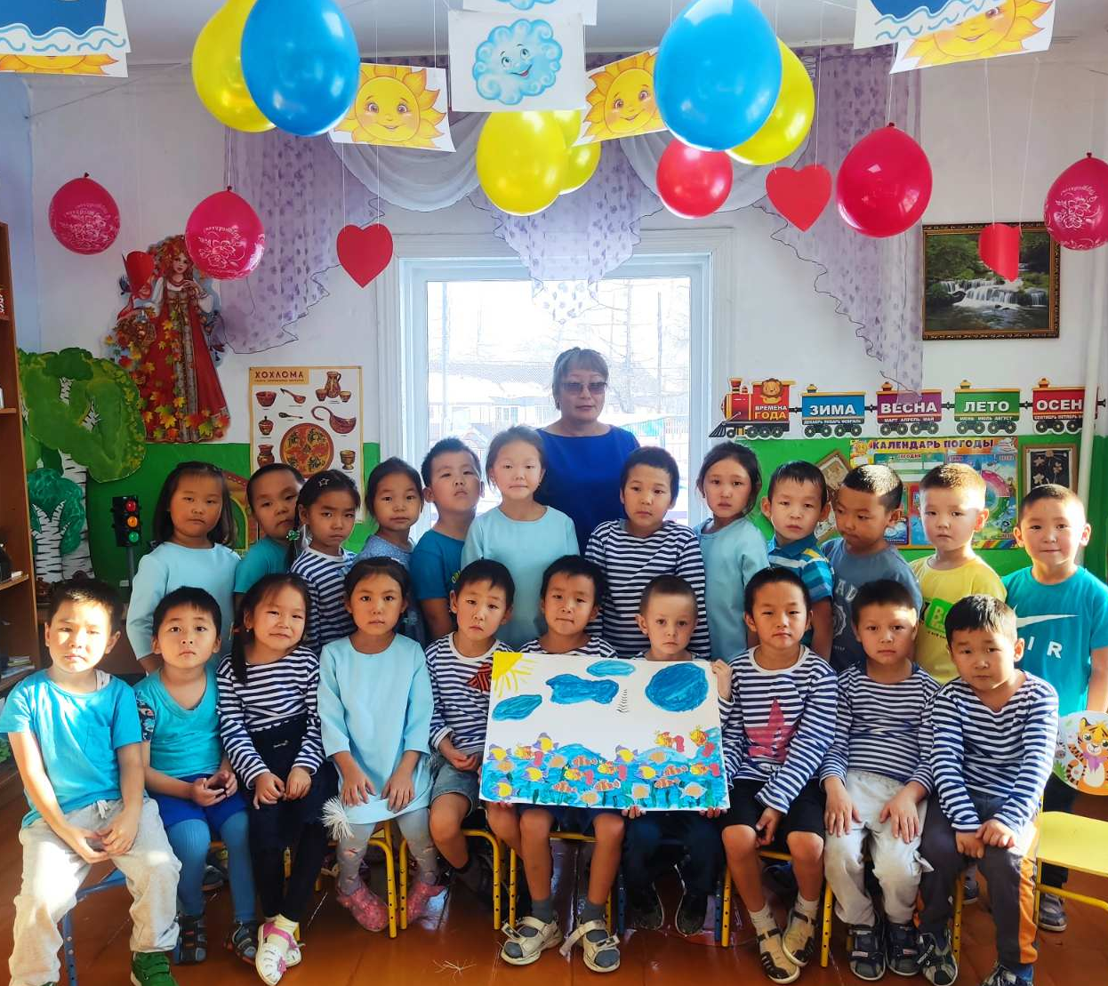
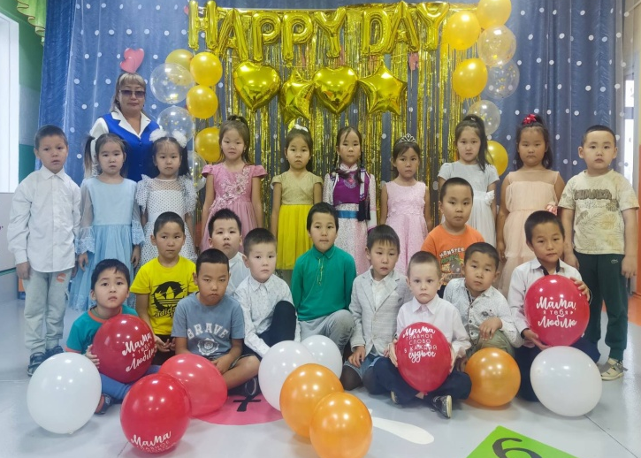
Кол Артур- победитель номинации «Аппликация» в конкурсе поделок из природного материала «Чудеса- природы» ФГБУ ГПЗ «Азас»- 2023г Руководитель: Сат А.Х
Ховалыг Соруктуг Артышович- диплом лауреата I степени III Всероссийского конкурса «Гордость страны», в номинации «Непобежденная Великая Держава», название работы: Победа за нами! Москва -2023г. Руководитель: Сат А.Х
Ховалыг Соруктуг Артышович- диплом лауреата III степени III Всероссийского конкурса «Гордость страны», в номинации «Непобежденная Великая Держава», название работы: Солдат на посту. Москва -2023г. Руководитель: Сат А.Х
Сат Дарина Евгеньевна- диплом лауреата I степени III Всероссийского конкурса «Гордость страны», в номинации «Любимой мамочке», название работы: Счастливая мама Москва -2023г. Руководитель: Сат А.Х

Планируем на следующий учебный год:
- Продолжать воспитывать в детях творчество, эмоциональность, активность для их дальнейших достижений и успехов.
- Продолжение целенаправленной работы с детьми по всем образовательным областям.
- Работать по календарно-тематическому планированию работы с детьми подготовительной группы.
-Продолжение совершенствования предметно-пространственной развивающей среды в соответствии с ФГОС. Пополнить: дидактический и раздаточный материал на развития логического мышления; уголок сюжетно-ролевых игр; книжный уголок литературой по возрасту.
- Публикации педагогических разработок в интернете :nsportal.ru
- Продолжать активно взаимодействовать с родителями (индивидуально, коллективно, наглядно – информативно).
- Активно участвовать в мероприятиях ДОУ.
- Поддерживать партнерские отношения между педагогами, детьми и родителями;
- Оказывать помощь родителям в овладении психолого-педагогическими знаниями о развитии ребенка от пяти до шести лет;
- Находить и применять инновационные методы, продолжать работу по ведению здорового образа жизни среди детей и родителей;
- Привлекать большее количество родителей для участия в мероприятиях ДОУ.

